東日本大震災被災地の方へ商品を寄贈しました。

東日本大震災復興支援の取り組みとして、11月23日に開催した生協まつりでの組合員バザーの収益金を活用し、被災地のみなさんへ熊本の銘菓と生協くまもとの産直みかんを組合員のメッセージを添えて寄贈しました。

■１２月１７日（水） いわて生協・みやぎ生協へ熊本の銘菓を寄贈しました。
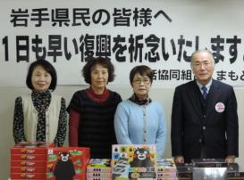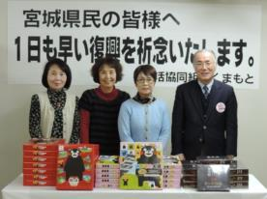

■１２月１９日（金） 福島県生協連へみかん（３００㎏）を寄贈しました。
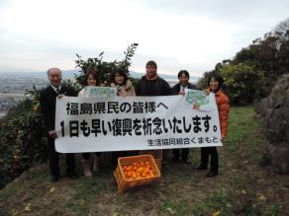
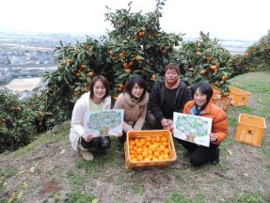
いわて生協・みやぎ生協では、『ふれあい喫茶』でお菓子を食べながらの交流が行われており、各地のお菓子が大変喜ばれているとのことで、熊本の銘菓を寄贈しました。
また、福島県連より「子どもたちのイベントで美味しいみかんを食べさせたい」との要望をいただき、趣旨に賛同された産直農家の寺本果実園様が、産直みかんを無償で300㎏提供下さいました。
生協くまもとは「３．１１を忘れない」を念頭に、日本生協連・福島県生協連等と連携し、次年度以降も継続した支援を実施します。

